Brněnská diecéze Církve československé husitské
Vás zve na

Duchovní cvičení
„ZTIŠIT SE V PŘÍTOMNOSTI PÁNA“

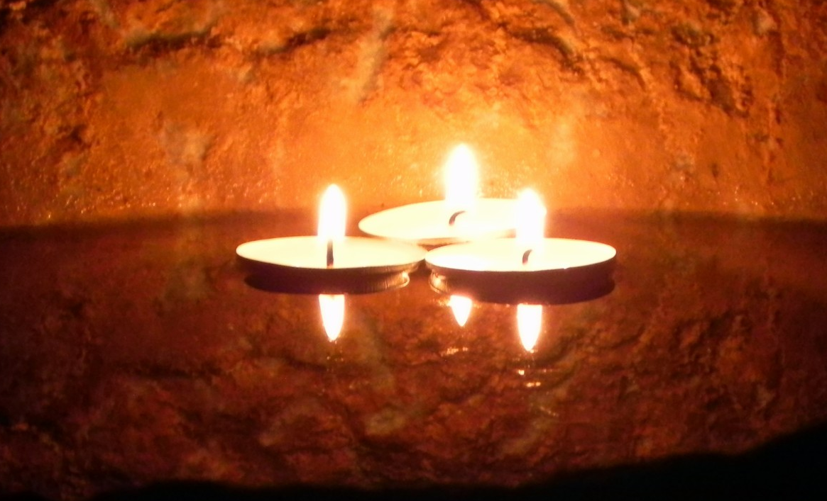

Místo: Diecézní středisko Lipová 26, 602 00 Brno
Čas: 16.3. – 18.3.2015.
(Začínáme v pondělí v 9:00 a končíme ve středu obědem)

Doprovázení: ThDr. Petr Šandera a Mgr. Eva Buttová

Předpokládané náklady: 500,- Kč na osobu

Přihlásit se můžete do 11. března na adresu:
Diecézní rada CČSH, Joštova 7, 602 00 Brno,
e-mail: michaela@ccshbrno.cz
----------------------------------------------------------------------
Přihláška na duchovní cvičení 16.3. -18.3. L. P. 2015
Brno, Lipová 26
Jméno a příjmení .................................................................................. Adresa:...................................................................................................
Kontakt (telefon, e-mail):......................................................................
zvláštní požadavky (např. dieta apod.) .................................................
Podpis:........................................

Cvič se ve zbožnosti. (1 Tm 4, 7)

Co jsou duchovní cvičení?
Duchovní cvičení vycházejí ze staré tradice rozjímavé četby Písma a modlitby. Pro západní křesťanstvo představují nejznámější plod této tradice Duchovní cvičení Ignáce z Loyoly (vydáno 1548). Není to však text jediný. S podobnými myšlenkami se můžeme setkat i v protestantismu (G. Tersteegen; J. A. Komenský Praxis pietatis). V naší uspěchané době objevují význam takových cvičení věřící různých církví a církevních tradic.

Duchovní cvičení nabízejí možnost:
Ztišit se, poodstoupit od běžných starostí a zaměřit se na podstatné
Zamyslet se nad svým životním směřováním a uspořádat svůj život.
Upevnit se v rozhodnutí následovat Krista
Zakusit evangelium jako osvobozující zprávu

Průběh:
- Po celou dobu cvičení se zachovává ticho.
- Účastníci se ve svobodě a podle svých možností věnují modlitbě a rozjímání nad doporučenými texty Písma či tématy.
- Doprovázející postupně uvádí jednotlivá témata rozjímání v krátkých přednáškách a během odpoledne nabízí účastníkům možnost individuálního doprovázení formou rozhovoru o zkušenostech s rozjímáním.
- Každodenní součástí programu jsou také společné modlitby Žaltáře a bohoslužba s Večeří Páně.
- Během cvičení je účastníkům zajišťováno ve středisku setkávání takové zázemí (prostory k modlitbě, ubytování i strava), aby se mohli plně věnovat rozjímání.

